ARHITEKTURNI DOKUMENT - PEARS2PEARS

1. KONTEKST I CILJ SOFTVERSKOG PROJEKTA

1.1 Kontekst Projekta
Pears2Pears je real-time multiplayer web aplikacija za igranje kartaške igre Apples to Apples online. Aplikacija omogućava igračima da učestvuju u partijama sa bilo koje lokacije, elimišući potrebu za fizičkim prisustvom na jednoj lokaciji.

Trenutna Situacija
Fizička verzija igre Apples to Apples zahteva da svi učesnici budu prisutni na istoj lokaciji. Na tržištu ne postoji jednostavno, pristupačno digitalno rešenje koje omogućava remote igranje ove popularne partijske igre uz očuvanje njenog društvenog karaktera.

Problem
Grupe prijatelja (4-8 osoba) koje žele da igraju Apples to Apples ali su geografski razdvojene nemaju adekvatan način da to učine. Potrebna je platforma koja omogućava:
- Kreiranje virtuelnih "soba" za igru
- Real-time interakciju između igrača
- Automatizaciju mehanike igre (deljenje karata, brojanje poena, rotacija sudije)
- Perzistenciju stanja igre

Ciljna Publika
- Casual gamers (uzrast 12+ godina)
- Grupe prijatelja i članova porodice
- Gaming zajednice koje žele društvene igre na daljinu

1.2 Glavni Cilj Projekta
Glavni cilj projekta je razviti stabilnu, real-time multiplayer web aplikaciju koja omogućava igračima da igraju Apples to Apples sa bilo koje lokacije, uz potpunu implementaciju svih funkcionalnih zahteva definisanih projektnom specifikacijom.

Primarni Ciljevi
Multiplayer Funkcionalnost
Sistem mora omogućiti kreiranje i pristupanje partijama pomoću jedinstvenih kodova, sa podrškom za 4-8 igrača simultano po partiji. Svi igrači moraju biti sinhronizovani u realnom vremenu.
Game Mechanics
Implementacija kompletne mehanike igre uključujući automatsko deljenje karata, rotaciju uloge sudije svake runde, sistem bodovanja i određivanje pobednika partije.
Konkurentni Pristup Dokumentu
U kontekstu ovog projekta, "dokument" predstavlja partiju igre (Game entitet). Sistem implementira pesimističko zaključavanje gde samo trenutni sudija (Judge) ima pravo da selektuje pobednika runde (write access), dok svi ostali igrači mogu videti stanje u realnom vremenu ali nemaju privilegiju modifikacije (read-only za selekciju pobednika). Kada sudija završi rundu, privilegija se automatski rotira na sledećeg igrača u nizu.
Perzistencija Podataka
Sva stanja igara se perzistiraju u relacionoj bazi podataka (PostgreSQL) koristeći objektno-relacioni maper (ORM). Sistem omogućava nastavak prekinutih igara i vođenje istorije odigranih partija.
Simultane Disjunktne Grupe
Sistem mora podržati minimum 50 simultanih nezavisnih partija, gde svaka grupa igrača predstavlja disjunktan skup (igrač može biti samo u jednoj aktivnoj partiji u datom trenutku).

Sekundarni Ciljevi
- Intuitivno korisničko iskustvo sa minimalnim brojem koraka do početka igre
- Responzivan dizajn prilagođen desktop i tablet uređajima
- Niska latencija u komunikaciji (cilj ispod 200ms)
- Arhitektura pogodna za buduće proširenje funkcionalnosti

1.3 Ključne Pretpostavke
Projektna rešenja su zasnovana na sledećim pretpostavkama:
- Igrači imaju stabilnu internet konekciju tokom trajanja partije
- Igrači koriste moderne web browsere (Google Chrome, Mozilla Firefox, ili Microsoft Edge, poslednje 2 verzije)
- Prosečna partija traje između 15 i 30 minuta
- Sistem treba da podrži minimum 100 simultanih korisnika
- Single-server deployment model je dovoljan za projektne potrebe

1.4 Kriterijumi Uspeha
Projekat se smatra uspešnim ako su ispunjeni sledeći kriterijumi:
- Grupa od 4-8 igrača može da odigra kompletnu partiju bez tehničkih grešaka
- Svi igrači primaju ažuriranja stanja igre u realnom vremenu sa latencijom manjom od 200ms
- Sistem korektno implementira pesimističko zaključavanje (samo trenutni sudija može selektovati pobednika runde)
- Minimum 10 simultanih partija može da funkcioniše bez degradacije performansi
- Stanje igre se perzistira u bazi podataka i može biti učitano nakon prekida
- Svi funkcionalni zahtevi definisani u projektnoj specifikaciji su implementirani
- Minimum tri projektna obrasca su korektno implementirana u domenskoj logici aplikacije

2. ARHITEKTURNO SPECIFIČNI ZAHTEVI

2.1 Funkcionalni Zahtevi
Funkcionalni zahtevi definišu specifične funkcionalnosti koje sistem mora da implementira. Sledeća tabela prikazuje sve glavne funkcionalne zahteve sa prioritetima.
ID | Zahtev | Prioritet | Opis
FR1 | Kreiranje nove partije | Visok | Sistem mora omogućiti kreiranje nove partije sa automatski generisanim jedinstvenim kodom (6 karaktera)
FR2 | Pristupanje partiji | Visok | Igrači se mogu pridružiti postojećoj partiji unošenjem validnog koda partije
FR3 | Podrška za 4-8 igrača | Srednji | Svaka partija mora podržati minimum 4 i maksimum 8 igrača
FR4 | Real-time sinhronizacija | Kritičan | Sve izmene stanja igre (odigrane karte, poeni, trenutna runda) moraju biti propagirane svim igračima u realnom vremenu
FR5 | Rotacija uloge sudije | Visok | Uloga sudije (Judge) se automatski rotira na sledećeg igrača nakon završetka svake runde
FR6 | Pesimističko zaključavanje | Kritičan | Samo trenutni sudija ima ekskluzivno pravo da selektuje pobednika runde. Ostali igrači mogu samo da posmatraju
FR7 | Perzistencija stanja | Visok | Kompletno stanje igre (igrači, karte, poeni, trenutna runda) mora biti perzistirano u relacionoj bazi podataka
FR8 | Simultane partije | Kritičan | Sistem mora podržati izvršavanje većeg broja disjunktnih partija simultano (minimum 10 partija)
FR9 | Različita vizualizacija po ulozi | Srednji | Interfejs se vizuelno razlikuje u zavisnosti od uloge igrača (Judge vidi opcije za selekciju pobednika, obični igrač vidi svoje karte i može da ih igra, Spectator ima read-only pogled)
FR10 | Validacija prema stanju | Visok | Sve akcije igrača moraju biti validirane prema trenutnom stanju igre (npr. igrač ne može odigrati kartu ako nije njegov red, sudija ne može igrati karte)
FR11 | Message-passing komunikacija | Kritičan | Komunikacija između klijenata mora biti implementirana korišćenjem RabbitMQ message brokera
FR12 | ORM mapiranje | Kritičan | Domenski objekti moraju biti mapirani u relacionu bazu korišćenjem Entity Framework Core ORM-a

2.2 Atributi Kvaliteta (Ne-Funkcionalni Zahtevi)
Atributi kvaliteta definišu kako sistem treba da funkcioniše sa aspekta performansi, pouzdanosti, maintainability i drugih ne-funkcionalnih karakteristika.

2.2.1 Performance
Latencija:
- Real-time ažuriranja putem RabbitMQ moraju imati latenciju manju od 200ms u 95% slučajeva
- REST API zahtevi moraju biti obrađeni za maksimum 300ms
Throughput:
- Sistem mora podržati minimum 100 simultanih korisnika (približno 15 aktivnih partija)
- Svaka partija prima prosečno 10 poruka po minuti (1 poruka na 6 sekundi)
Resource Usage:
- Backend aplikacija ne sme koristiti više od 2GB RAM memorije pod normalnim opterećenjem
- Database connection pool ograničen na maksimum 50 konekcija

2.2.2 Scalability
Horizontalno Skaliranje:
- Arhitektura mora biti dizajnirana tako da omogućava dodavanje dodatnih backend instanci
- RabbitMQ message broker omogućava distribuiranje poruka između više consumer instanci
Kapacitet:
- Sistem mora podržati rast do 500 simultanih korisnika bez fundamentalnih arhitekturnih promena
- Database schema mora biti dizajniran za skladištenje minimum 10,000 završenih partija

2.2.3 Availability
Uptime:
- Ciljni uptime od 95% tokom razvojnog perioda
- Planirana produkcijska dostupnost od 99% (8.76 sati downtime godišnje)
Error Handling:
- Sistem mora gracefully degradirati u slučaju privremenog nedostupnosti komponenti (npr. RabbitMQ)
- Klijenti moraju biti obavešteni o greškama sa jasnim porukama
Recovery:
- Automatsko ponovno uspostavljanje RabbitMQ konekcije nakon privremenog gubitka veze
- Perzistirane igre mogu biti nastavljene nakon restart-a backend servisa

2.2.4 Usability
Jednostavnost Korišćenja:
- Novi igrač mora moći da se pridruži partiji u maksimum 3 klika
- Kreiranje nove partije ne sme da zahteva popunjavanje više od 2 polja (ime hosta i nickname)
Responzivnost:
- User interface mora biti prilagođen za desktop (1920x1080) i tablet (1024x768) rezolucije
- Sve interaktivne komponente moraju dati vizuelni feedback u roku od 100ms
Intuitivnost:
- Trenutno stanje igre mora biti uvek jasno vidljivo (čiji je red, koliko karata ima svaki igrač, trenutni rezultat)
- Greške u validaciji moraju biti prikazane jasnim, razumljivim porukama

2.2.5 Maintainability
Modularnost:
- Kod organizovan u jasno definisane slojeve (Presentation, Application, Domain, Infrastructure)
- Domain logika izolovana od infrastructure concerns
Testabilnost:
- Minimum 70% code coverage sa unit testovima za domain i application layer
- Integration testovi za kritične flow-ove (kreiranje partije, igranje runde, selekcija pobednika)
Dokumentacija:
- Svi javni API endpoints dokumentovani sa Swagger/OpenAPI
- README sa jasnim instrukcijama za setup projekta
- Inline komentari za kompleksnu biznis logiku
Code Quality:
- Poštovanje SOLID principa
- Konzistentno imenovanje prema C# i TypeScript konvencijama
- Automatizovano formatiranje koda (Prettier za TypeScript, EditorConfig za C#)

2.2.6 Security
Input Validacija:
- Svi korisnički inputi moraju biti validirani na backend strani
- Zaštita od SQL injection napada kroz korišćenje parametrizovanih upita (Entity Framework)
- Zaštita od XSS napada kroz sanitizaciju user-generated content-a
Autorizacija:
- Validacija da igrač ima pravo da izvrši akciju (npr. samo sudija može selektovati pobednika)
- Validacija da igrač pripada partiji u kojoj pokušava da izvrši akciju
Rate Limiting:
- Ograničenje broja API zahteva po klijentu (100 zahteva po minuti)
- Throttling RabbitMQ poruka ako klijent šalje previše poruka
Data Privacy:
- Ne skladištiti osetljive podatke (projekat ne koristi autentifikaciju pa nema lozinki)
- Session data se čuva samo tokom trajanja partije

2.3 Tehnička Ograničenja
Sledeća tehnička ograničenja su definisana projektnom specifikacijom ili odabrana na osnovu tehnološke analize.
Ograničenje | Opis | Razlog
Backend Framework | ASP.NET Core 8.0 (C#) | Projektni zahtev: .NET stack
Frontend Framework | React 18+ (JavaScript/TypeScript) | Projektni zahtev: React stack
Baza Podataka | PostgreSQL 15+ | Projektni zahtev: Relaciona baza, open-source, stabilna
ORM | Entity Framework Core 8+ | Projektni zahtev: Korišćenje ORM-a za mapiranje objekata
Message Broker | RabbitMQ 3.12+ | Projektni zahtev: Message-passing biblioteka/broker
Web Server | Kestrel (ugrađen u ASP.NET Core) | Default za ASP.NET Core, odličan performance
Deployment | Docker containers | Olakšava deployment i skaliranje
Version Control | Git | Standardni VCS za moderne projekte
IDE | Visual Studio / VS Code / Rider | Podrška za .NET i React development

2.3.1 Dodatna Ograničenja
Runtime Environment:
- .NET 8.0 SDK mora biti instaliran na development i production mašinama
- Node.js 18+ LTS mora biti instaliran za React development
- RabbitMQ server mora biti dostupan (lokalno ili remote)
Browser Support:
- Google Chrome 120+
- Mozilla Firefox 120+
- Microsoft Edge 120+
- Safari nije u scope-u prvog izdanja
Network Requirements:
- WebSocket podrška u browseru (za potencijalnu buduću optimizaciju)
- CORS properly konfigurisan za komunikaciju između React i .NET API-ja

2.4 Poslovna Ograničenja
Sledeća ograničenja proizilaze iz poslovnog i projektnog konteksta.
Ograničenje | Opis
Budžet | Projektni zadatak bez komercijalnog budžeta. Koriste se isključivo besplatne i open-source tehnologije
Rok Isporuke | Faza 1 (Arhitektura): 21.1.2026. Ukupan projekat: Prema akademskom kalendaru
Veličina Tima | 1 developer
Radno Vreme | Part-time rad pored drugih obaveza (fakultet)
Licenciranje | Svi korišćeni framework-ovi i biblioteke moraju imati permisivne open-source licence (MIT, Apache 2.0, BSD)
Hosting | Inicijalni deployment na besplatnim ili jeftinim cloud platformama (Azure Free Tier, Railway, Render)
Support | Nema dedicated support tima. Bug-ovi i feature request-i rešavaju se best-effort

2.4.1 Scope Constraints
Prioritizacija:
- Primarna prioritet je ispunjenje svih projektnih zahteva definisanih u specifikaciji
- Sekundarna prioritet je user experience
- Dodatne features (chat, customizacija pravila) odložene za buduće verzije
Quality vs Speed:
- Kod mora biti maintainable i dobro dokumentovan (važno za odbranu projekta)
- Preferirano je isporučiti manje features ali sa visokim kvalitetom nego više features sa niskim kvalitetom
Technology Adoption:
- Koriste se stabilne, dobro dokumentovane verzije framework-a
- Izbegava se bleeding-edge tehnologija koja može dovesti do nestabilnosti

3. ARHITEKTURNI DIZAJN SOFTVERSKOG SISTEMA

3.1 Primenjeni Arhitekturni Obrasci
Sistem Pears2Pears koristi kombinaciju više arhitekturnih obrazaca kako bi ispunio funkcionalne i ne-funkcionalne zahteve.

3.1.1 Client-Server Pattern
Opis:
Client-Server arhitektura razdvaja sistem na dva glavna dela: klijentsku aplikaciju (React) koja se izvršava u browseru korisnika i serversku aplikaciju (ASP.NET Core) koja se izvršava na serveru. Klijent šalje zahteve serveru, server ih obrađuje i vraća odgovore.
Primena u Pears2Pears:
- React aplikacija (klijent) šalje HTTP zahteve ka ASP.NET Core API-ju (server)
- Server obrađuje biznis logiku, pristupa bazi podataka i vraća rezultate
- Komunikacija se odvija preko REST API-ja za inicijalne zahteve i RabbitMQ za real-time komunikaciju
Prednosti:
- Jasna separacija odgovornosti (prezentaciona logika na klijentu, biznis logika na serveru)
- Centralizovano upravljanje podacima
- Lakše održavanje i skaliranje
Komponente:
- Klijent: React SPA (Single Page Application)
- Server: ASP.NET Core Web API
- Protokol: HTTP/HTTPS za REST, AMQP za RabbitMQ

3.1.2 Layered (N-Tier) Architecture
Opis:
Layered arhitektura organizuje sistem u horizontalne slojeve gde svaki sloj ima specifičnu odgovornost. Svaki sloj koristi servise sloja ispod njega i pruža servise sloju iznad.
Primena u Pears2Pears:
Serverska aplikacija je organizovana u četiri glavna sloja:
1. Presentation Layer (API Layer)
- Controllers: REST API endpoints
- DTOs (Data Transfer Objects): Objekti za prenos podataka
- Request/Response modeli
- Odgovornost: Prijem HTTP zahteva, validacija input-a, pozivanje Application layer servisa
2. Application Layer (Service Layer)
- Application Services (GameService, PlayerService)
- Business logic orchestration
- Transaction management
- Odgovornost: Koordinacija biznis logike, validacija biznis pravila
3. Domain Layer
- Entiteti (Game, Player, Card, Round)
- Domain logic
- Value objects
- Domain events
- Odgovornost: Modelovanje biznis domena, enkapsulacija biznis pravila
4. Infrastructure Layer
- Repositories (implementacije IRepository interfejsa)
- Entity Framework DbContext
- RabbitMQ connection management
- External service integrations
- Odgovornost: Komunikacija sa eksternim sistemima (baza, message broker)
Pravila međuslojne komunikacije:
- Presentation Layer → Application Layer
- Application Layer → Domain Layer i Infrastructure Layer
- Infrastructure Layer → Domain Layer (za perzistenciju)
- Dependency Inversion: Slojevi zavise od apstrakcija (interfejsa), ne konkretnih implementacija
Prednosti:
- Separation of concerns
- Lakše testiranje (svaki sloj se može testirati nezavisno)
- Maintainability (promene u jednom sloju minimalno utiču na druge)
- Reusability (domain logic je nezavisan od infrastructure concerns)

3.1.3 Publish-Subscribe (Pub-Sub) Pattern
Opis:
Pub-Sub obrazac omogućava asinhronу komunikaciju između komponenti gde publisher-i šalju poruke bez znanja o tome ko će ih primiti, a subscriber-i primaju poruke na koje su pretplaćeni bez znanja o tome ko ih je poslao.
Primena u Pears2Pears:
RabbitMQ message broker implementira Pub-Sub pattern za real-time komunikaciju između igrača u partiji.
Tipovi događaja (messages):
- CardPlayed: Igrač je odigrao kartu
- WinnerSelected: Sudija je izabrao pobednika runde
- PlayerJoined: Novi igrač se pridružio partiji
- PlayerLeft: Igrač je napustio partiju
- GameStateChanged: Promena stanja igre (nova runda, kraj igre)
- RoundStarted: Početak nove runde
- JudgeRotated: Promena sudije
Prednosti:
- Loose coupling: Publisher-i i subscriber-i su nezavisni
- Scalability: Lako se dodaju novi subscriber-i
- Real-time propagacija izmena svim igračima
- Asynchronous communication: Non-blocking operacije

3.1.4 Repository Pattern
Opis:
Repository pattern pruža apstrakciju nad data access layer-om. Repository se ponaša kao in-memory kolekcija objekata, sakrivajući detalje perzistencije.
Primena u Pears2Pears:
Svaki domenski entitet ima odgovarajući repository interfejs i implementaciju.
Prednosti:
- Centralizovan data access logic
- Lakše testiranje (mock repositories u unit testovima)
- Separation of concerns (biznis logika ne zavisi od EF Core detalja)
- Lakša zamena persistence tehnologije u budućnosti

3.1.5 Unit of Work Pattern (implicitno kroz EF Core)
Opis:
Unit of Work pattern održava listu objekata pogođenih biznis transakcijom i koordinira pisanje izmena u bazu podataka.

3.1.6 Projektni Obrasci u Domenskoj Logici
Prema projektnoj specifikaciji, potrebno je implementirati minimum tri različita projektna obrasca u domenskoj logici aplikacije. Sledeći obrasci su odabrani zbog njihove prirodne primene u domenu Pears2Pears igre.

3.1.6.1 State Pattern
Opis:
State pattern omogućava objektu da menja svoje ponašanje kada se promeni njegovo interno stanje. Objekat će izgledati kao da je promenio svoju klasu.
Problem:
Game entitet može biti u različitim stanjima (WaitingForPlayers, PlayingCards, Judging, RoundEnd, GameOver) i svako stanje ima različita pravila koja akcija je dozvoljena. Bez State pattern-a, metode Game entiteta bi bile prepune if/switch statement-ova koji proveravaju trenutno stanje.
Primena u Pears2Pears:
State pattern se primenjuje na Game entitet za upravljanje life-cycle-om igre. Svako stanje igre je predstavljeno zasebnom klasom koja implementira IGameState interfejs.
Komponente:
- Context: Game entitet
- State Interface: IGameState
- Concrete States:
  - WaitingForPlayersState
  - PlayingCardsState
  - JudgingState
  - RoundEndState
  - GameOverState
Odgovornosti po stanjima:
Stanje | Dozvoljene Akcije | Validaciona Pravila
WaitingForPlayers | Join game, Start game | Min 4, max 8 igrača
PlayingCards | Play card | Samo non-judge igrači, svaki igra jednu kartu
Judging | Select winner | Samo current judge može selektovati
RoundEnd | View results | Automatski transition posle 3 sekunde
GameOver | View final results | Kraj igre
Veza sa Zahtevima:
- FR6: State pattern implementira pesimističko zaključavanje - samo Judge ima write access u Judging stanju
- FR10: Validacija akcija prema trenutnom stanju - svaka akcija se validira kroz trenutni state objekat
- FR5: Automatska rotacija sudije - RoundEndState izvršava transition i rotira judge-a
Prednosti:
- Eliminacija složenih conditional logic-a
- Single Responsibility - svako stanje ima svoju klasu
- Open/Closed Principle - lako dodavanje novih stanja
- Jasna state machine semantika

3.1.6.2 Strategy Pattern
Opis:
Strategy pattern definiše familiju algoritama, enkapsulira svaki od njih i čini ih međusobno zamenljivim. Strategy omogućava da algoritam varira nezavisno od klijenata koji ga koriste.
Problem:
Različiti tipovi karata (Red i Green) imaju različita pravila kako se igraju i validiraju. Takođe, scoring logika može varirati (standardno, fast game, tournament mode). Bez Strategy pattern-a, ova logika bi bila scattered kroz kod sa mnogo if/else statement-ova.
Primena u Pears2Pears:
Strategy pattern se koristi za definisanje različitih strategija validacije i igranja karata.
Komponente:
- Context: GameService
- Strategy Interface: ICardPlayStrategy
- Concrete Strategies:
  - RedCardPlayStrategy (igrači igraju descriptive kartice)
  - GreenCardPlayStrategy (sudija izvlači adjective karticu)
Dodatna Primena:
- IScoringStrategy: Različite strategije bodovanja
  - StandardScoringStrategy (first to 7 points)
  - FastGameScoringStrategy (first to 4 points)
  - TournamentScoringStrategy (time-limited, highest score wins)
Veza sa Zahtevima:
- FR10: Strategy pattern omogućava različitu validaciju za različite tipove akcija
- FR3: Različite strategije mogu podržati različit broj igrača
- Budući zahtevi: Lako dodavanje novih game modes i pravila
Prednosti:
- Izolacija algoritama u zasebne klase
- Runtime izbor strategije
- Eliminacija conditional logic-a
- Lakše testiranje (svaka strategija se testira nezavisno)

3.1.6.3 Command Pattern
Opis:
Command pattern enkapsulira zahtev kao objekat, time omogućavajući parametrizaciju klijenata sa različitim zahtevima, queue-ovanje zahteva, logovanje zahteva i podršku za undo operacije.
Problem:
Različite akcije igrača (PlayCard, SelectWinner, JoinGame, LeaveGame) trebaju biti izvršene, validirane, logovane i perzistirane. Takođe, potrebna je centralizovana obrada event-a koji dolaze preko RabbitMQ-a.
Primena u Pears2Pears:
Command pattern se koristi za enkapsulaciju svih akcija igrača kao command objekta koji mogu biti izvršeni, validirani i undo-ovani.
Komponente:
- Command Interface: IGameCommand
- Concrete Commands:
  - PlayCardCommand
  - SelectWinnerCommand
  - JoinGameCommand
  - LeaveGameCommand
  - StartGameCommand
- Invoker: GameCommandHandler
- Receiver: GameService
Command Structure:
Svaki Command sadrži:
- Validate() metodu - validacija pre izvršenja
- Execute() metodu - izvršavanje akcije
- Publish() metodu - slanje event-a u RabbitMQ
- Undo() metodu - opciono, za rollback
Veza sa Zahtevima:
- FR4: Command pattern omogućava centralizovanu obradu akcija koje se onda propagiraju real-time
- FR7: Svaki command se perzistira pre izvršenja (event sourcing approach)
- FR11: Command-i se lako serijalizuju i šalju preko RabbitMQ-a
- FR10: Validation je deo svakog Command objekta
Prednosti:
- Decoupling between invoker i receiver
- Centralizovana validacija
- Logging svih akcija
- Mogućnost queue-ovanja command-a
- Audit trail (istorija svih akcija)

3.1.6.4 Observer Pattern
Opis:
Observer pattern definiše one-to-many zavisnost između objekata tako da kada jedan objekat promeni stanje, svi njegovi zavisni objekti se automatski obaveštavaju i ažuriraju.
Problem:
Kada jedan igrač izvrši akciju (odigra kartu, izabere pobednika), svi ostali igrači u partiji moraju biti obavešteni o toj promeni u realnom vremenu.
Primena u Pears2Pears:
Observer pattern je implementiran kroz RabbitMQ Pub-Sub mehanizam. EventPublisher (Subject) publikuje događaje, a React klijenti (Observers) se pretplaćuju i reaguju na njih.
Komponente:
- Subject: EventPublisher servis
- Observers: React klijenti (svaki igrač u partiji)
- Events (Notification Objects):
  - CardPlayedEvent
  - WinnerSelectedEvent
  - PlayerJoinedEvent
  - GameStateChangedEvent
  - RoundStartedEvent
Event Flow:
- Igrač izvrši akciju → Command se izvršava
- GameService ažurira domain model
- EventPublisher publikuje event u RabbitMQ
- RabbitMQ rutira event svim pretplatnicima (igrači u partiji)
- React klijenti primaju event i ažuriraju UI
Veza sa Zahtevima:
- FR4: Observer pattern je osnova real-time sinhronizacije
- FR8: Svaka partija ima svoje observers (disjunktne grupe)
- FR11: RabbitMQ message broker implementira Observer pattern distribuirano
- FR2: Igrači se automatski subscribe-uju kada se pridruže partiji
Prednosti:
- Loose coupling između publisher-a i subscriber-a
- Dynamic subscription (join/leave game)
- Broadcast komunikacija (jedan event → N observers)
- Scalability (RabbitMQ može handleovati hiljade observers)

3.1.6.5 Sažetak Obrazaca
Obrazac | Primena | Glavni Benefit | Zahtevi
State | Game lifecycle management | Jasna state machine, eliminacija if/else | FR6, FR10
Strategy | Card play validation, Scoring | Fleksibilnost u pravilima, lako dodavanje novih modes | FR10
Command | Player actions encapsulation | Centralizovana validacija, audit trail | FR4, FR7, FR11
Observer | Real-time event propagation | Loose coupling, broadcast komunikacija | FR4, FR8, FR11

Opis Komunikacije:
1. REST API komunikacija (Client → Server):
- React aplikacija šalje HTTP zahteve ka ASP.NET Core API-ju
- Controllers primaju zahteve, validiraju input, pozivaju Application Services
- Services izvršavaju biznis logiku i vraćaju rezultate
- Response se vraća klijentu kao JSON
2. RabbitMQ real-time komunikacija:
- Backend (EventPublisher) publikuje događaje u RabbitMQ Exchange
- Exchange rutira poruke u Queue-ove na osnovu routing key-a
- React klijenti konzumiraju poruke iz svojih Queue-ova
- State se ažurira u Redux store-u i UI se rerenderuje
3. Perzistencija podataka:
- Application Services pozivaju Repository metode
- Repository koristi EF Core DbContext za pristup bazi
- DbContext generiše SQL upite i izvršava ih nad PostgreSQL bazom

3.2 Generalna arhitektura

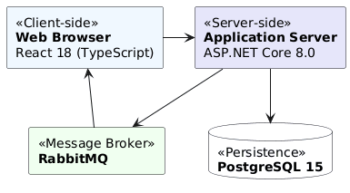

3.3 Strukturni Dijagram - Component Diagram (UML)
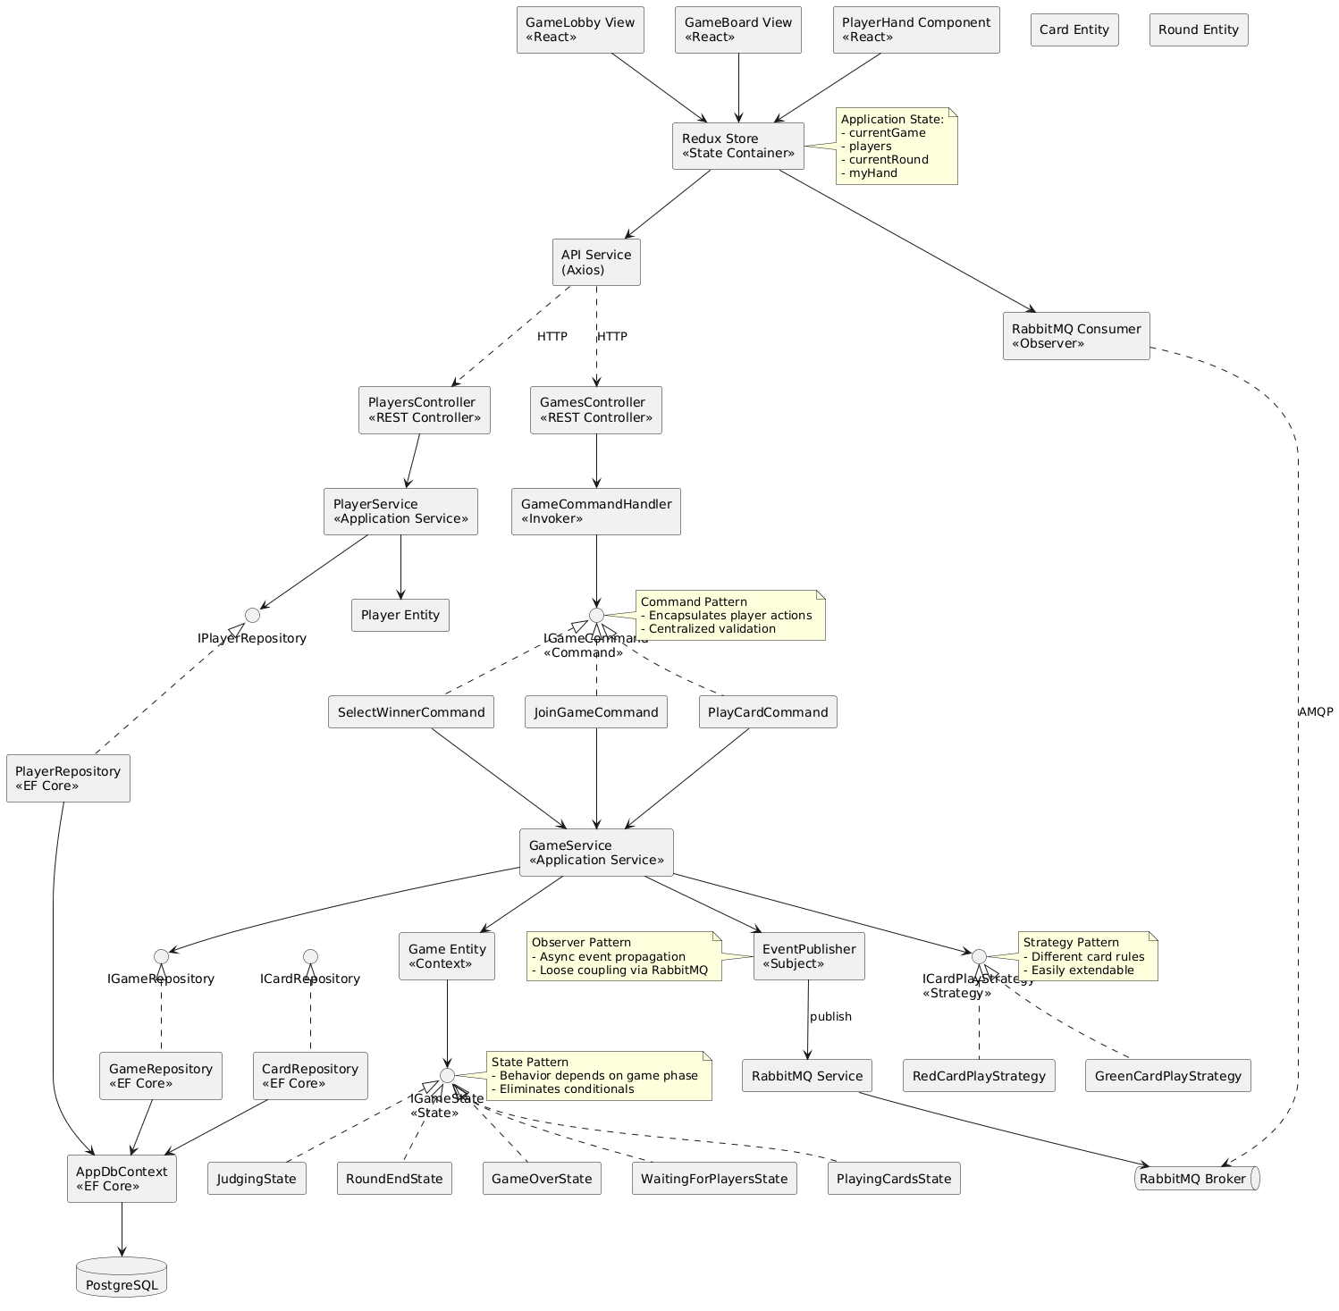

3.4 Bihevioralni Dijagrami (UML)

3.4.1 Sequence Diagram - Scenario: Igrač Igra Kartu
Ovaj dijagram prikazuje kompletan flow kada igrač odigra kartu, uključujući validaciju, perzistenciju i real-time propagaciju događaja.
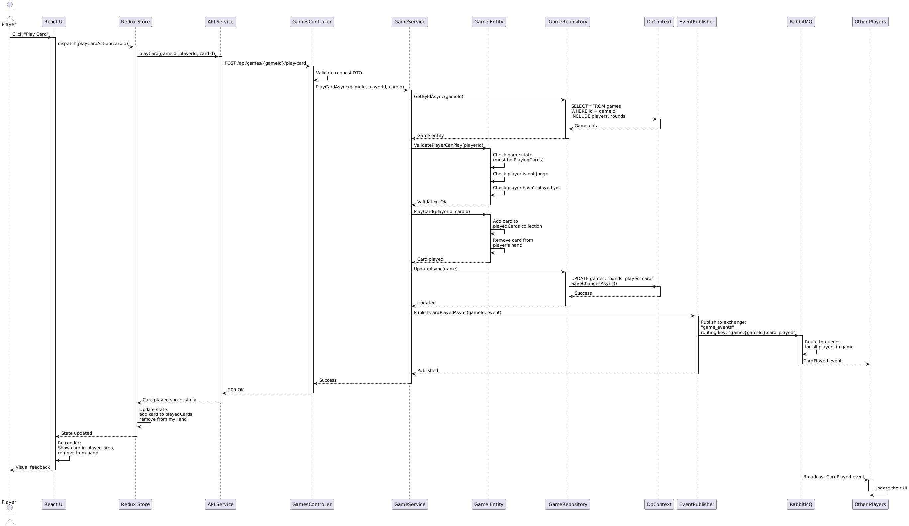

3.4.2 Sequence Diagram - Scenario: Sudija Bira Pobednika
Ovaj dijagram prikazuje flow kada sudija selektuje pobedničku kartu, uključujući state transition, dodelu poena i početak nove runde.
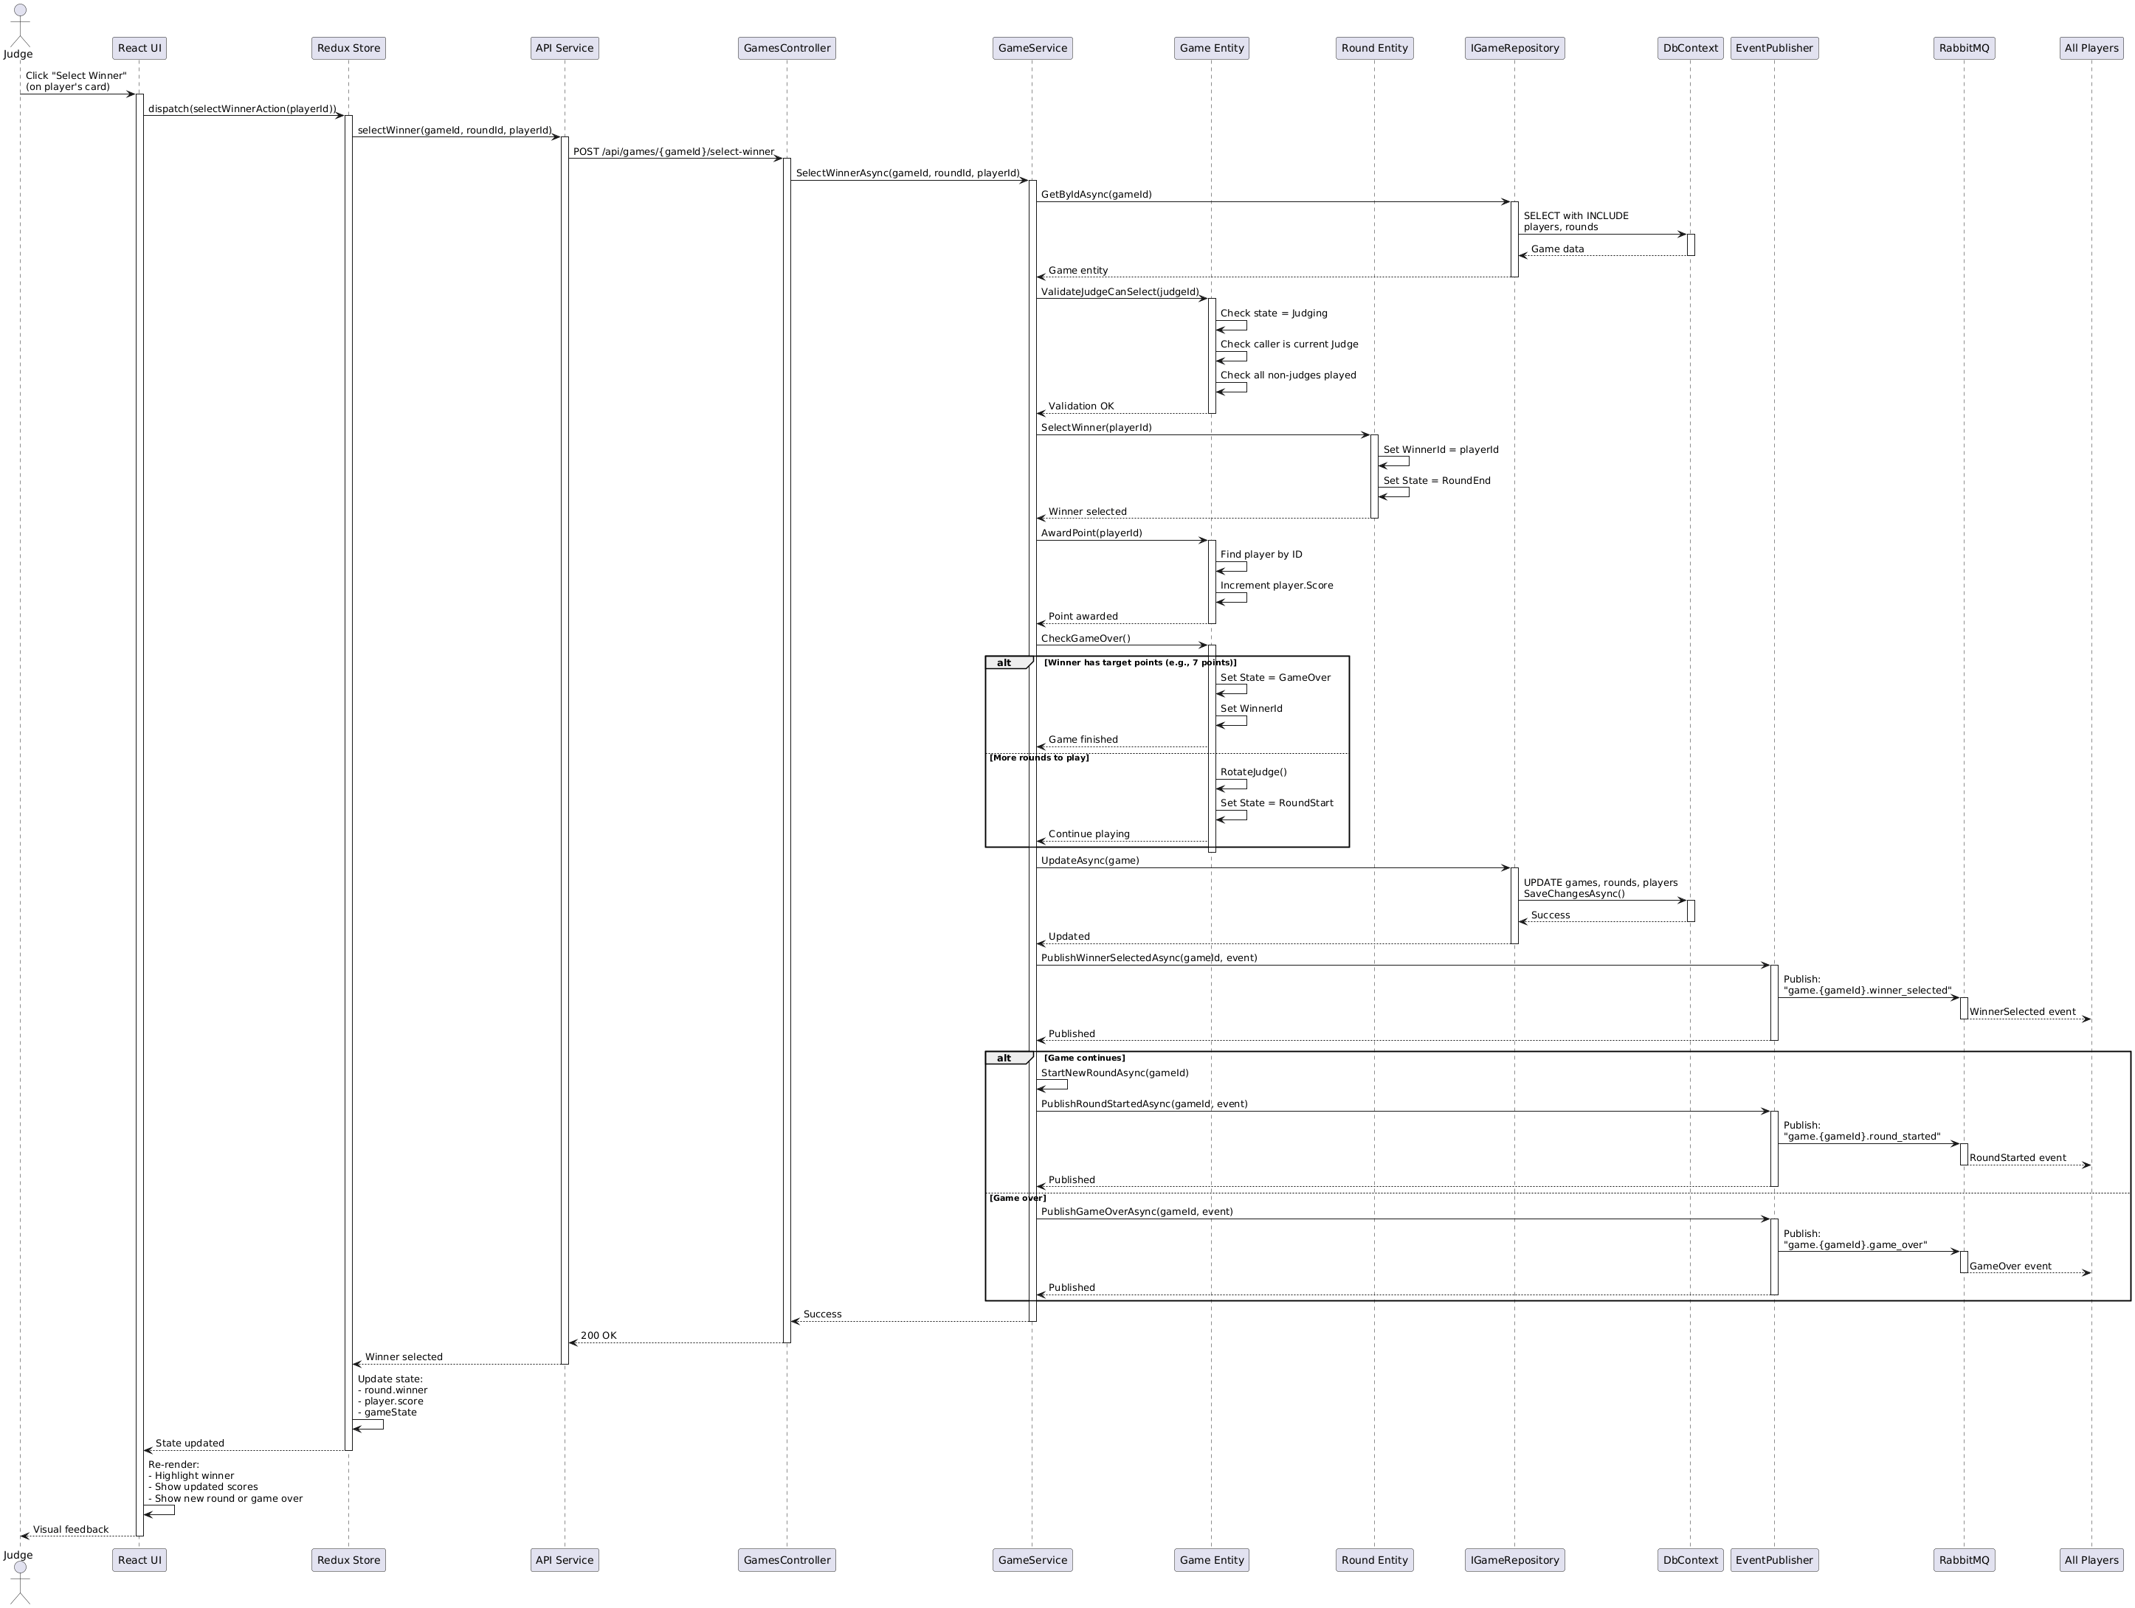

3.4.3 Activity Diagram - Complete Game Flow
Ovaj dijagram prikazuje kompletnu aktivnost od kreiranja igre do završetka.
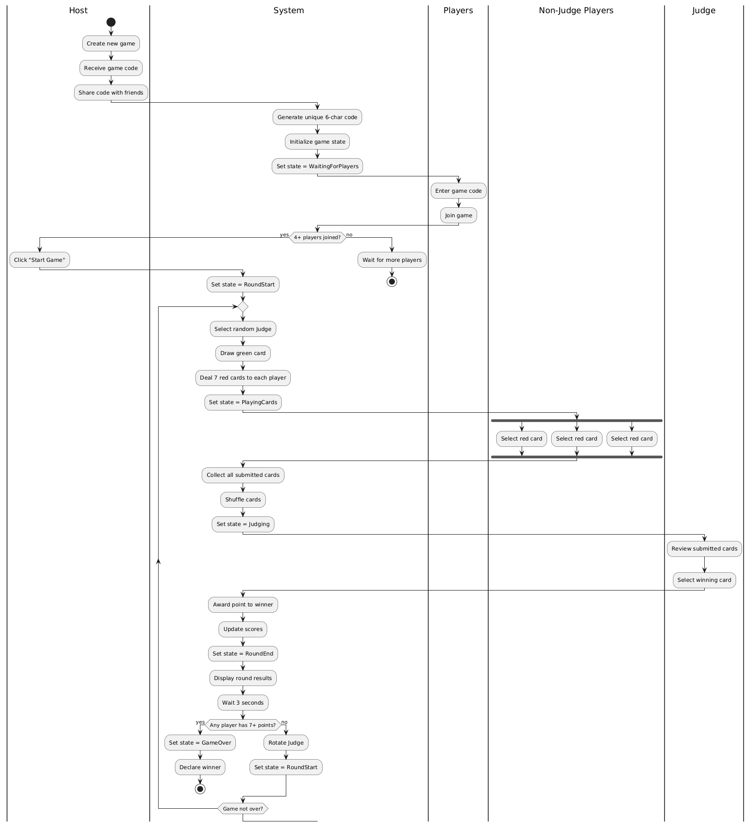

4. APLIKACIONI OKVIRI I BIBLIOTEKE

4.1 Backend Stack

4.1.1 ASP.NET Core 8.0
Opis:
ASP.NET Core je cross-platform, high-performance framework za izgradnju modernih, cloud-based, internet-connected aplikacija. Verzija 8.0 je Long-Term Support (LTS) release sa podrškom do novembra 2026.
URL: https://dotnet.microsoft.com/
Primenjeni Obrasci:
- MVC (Model-View-Controller) Pattern: Controllers predstavljaju Controller sloj koji prima HTTP zahteve, Domain Entities su Model, React aplikacija predstavlja View koji je odvojen od backend-a
- Dependency Injection Pattern: Ugrađeni DI container omogućava registraciju servisa i automatsko injektovanje zavisnosti
Razlozi Izbora:
- Visoke performanse i skalabilnost
- Native async/await podrška
- Ugrađeni Dependency Injection container
- Cross-platform (Windows, Linux, macOS)
- Odlična integracija sa Entity Framework Core
- Besplatan i open-source (MIT licenca)
- Dobra dokumentacija i velika community
Ključne Komponente:
- Kestrel Web Server - high-performance HTTP server
- MVC Framework - Controllers, Model Binding, Validation
- Dependency Injection Container
- Configuration System (appsettings.json)
- Middleware Pipeline za request processing

4.1.2 Entity Framework Core 8.0
Opis:
Entity Framework Core je object-relational mapper (ORM) koji omogućava .NET developerima da rade sa bazom podataka koristeći .NET objekte, elimišući potrebu za pisanjem većine data-access koda.
NuGet Packages:
- Microsoft.EntityFrameworkCore (8.0.0+)
- Microsoft.EntityFrameworkCore.Design (za migracije)
- Npgsql.EntityFrameworkCore.PostgreSQL (PostgreSQL provider)
Primenjeni Obrasci:
- Repository Pattern: Apstrakcija nad data access layer-om kroz custom repository interfejse
- Unit of Work Pattern: DbContext koordiniše pisanje izmena u bazu podataka kao jednu transakciju
Razlozi Izbora:
- Zadovoljava projektni zahtev za korišćenje ORM-a
- Code-First pristup omogućava definisanje modela u C# kodu
- Automatske migracije za schema changes
- LINQ podrška za type-safe upite
- Change tracking automatski detektuje izmene entiteta
- Odlična integracija sa ASP.NET Core
Ključne Funkcionalnosti:
- DbContext kao centralna klasa za interakciju sa bazom
- DbSet<T> kolekcije za rad sa entitetima
- Migrations za verzioniranje database schema
- LINQ Provider za prevođenje upita u SQL
- Change Tracker za automatsko praćenje izmena
- Fluent API za konfiguraciju modela

4.1.3 RabbitMQ Client
Opis:
RabbitMQ je open-source message broker koji implementira Advanced Message Queuing Protocol (AMQP). Omogućava asinhronу komunikaciju između distribuiranih sistema.
NuGet Package:
- RabbitMQ.Client (6.8.0+)
Primenjeni Obrasci:
- Publish-Subscribe Pattern: Publisher šalje poruke u Exchange, Subscriber-i ih primaju iz Queue-a bez direktne veze
- Message Queue Pattern: Asinhrona, buffered komunikacija između komponenti
Razlozi Izbora:
- Zadovoljava projektni zahtev za message-passing komunikaciju
- Pouzdana message delivery sa acknowledgments
- Fleksibilno rutiranje poruka kroz exchanges i bindings
- Skalabilnost kroz horizontal scaling
- Industry-standard AMQP protokol
- Open-source (Mozilla Public License)
Arhitektura u Projektu:
- Exchange Type: Topic Exchange (game_events)
- Routing Key Format: game.{gameId}.{eventType}
- Queue per Consumer: Svaki klijent dobija svoju queue
- Subscription Pattern: Klijenti se pretplaćuju na events svoje partije
Tipovi Događaja:
- CardPlayed - igrač je odigrao kartu
- WinnerSelected - sudija je izabrao pobednika
- PlayerJoined - novi igrač se pridružio
- PlayerLeft - igrač je napustio partiju
- RoundStarted - početak nove runde
- GameStateChanged - promena stanja igre

4.1.4 AutoMapper
Opis:
AutoMapper je convention-based object-object mapper koji automatski mapira properties između različitih objekata.
NuGet Package:
- AutoMapper (12.0.0+)
- AutoMapper.Extensions.Microsoft.DependencyInjection
Primenjeni Obrazac:
- Data Transfer Object (DTO) Pattern: Separacija između internal domain modela i external API contracts
Razlozi Izbora:
- Eliminiše boilerplate mapping kod
- Convention-based mapping (automatsko mapiranje po imenu properties)
- Type-safe mapping
- Lakše održavanje

4.2 Frontend Stack

4.2.1 React 18
Opis:
React je JavaScript biblioteka za izgradnju korisničkih interfejsa bazirana na komponentama. Verzija 18 donosi Concurrent Rendering za bolje performanse.
URL: https://react.dev/
Primenjeni Obrasci:
- Component-Based Architecture: UI je sastavljen od reusable, self-contained komponenti
- Unidirectional Data Flow: Podaci teku u jednom smeru - od parent ka child komponentama kroz props
- Virtual DOM Pattern: Efikasne DOM manipulacije kroz diffing algoritam
Razlozi Izbora:
- Zadovoljava projektni zahtev za React stack
- Deklarativni pristup (lakše razumevanje UI logike)
- Component reusability
- Hooks API za jednostavniji state management
- Velika ekosistem biblioteka
- Široka community i odlična dokumentacija
Ključni Koncepti:
- Functional Components
- Hooks (useState, useEffect, useContext)
- JSX sintaksa
- Props i State za upravljanje podacima
- Virtual DOM za optimizovane performanse

4.2.2 Redux Toolkit
Opis:
Redux Toolkit je oficijelni, opinionated toolset za efikasni Redux development. Smanjuje boilerplate kod i implementira best practices.
NPM Package:
- @reduxjs/toolkit (2.0.0+)
- react-redux (9.0.0+)
Primenjeni Obrasci:
- Flux Pattern: Unidirectional data flow sa centralizovanim state-om
- Observer Pattern: Components se automatski ažuriraju kada se state promeni
- Command Pattern: Actions predstavljaju komande za izmenu state-a
Razlozi Izbora:
- Centralizovano state management za celu aplikaciju
- Predictable state updates (pure reducer functions)
- Time-travel debugging sa Redux DevTools
- Middleware podrška za async operacije
- Eliminacija boilerplate koda
- Odlična TypeScript podrška
Arhitektura:
Redux Store čuva globalni state aplikacije. Components dispatch-uju Actions koji prolaze kroz Reducers i ažuriraju State. Izmenjeni State propagira se nazad ka Components koji se rerenderuju.

4.2.3 TypeScript
Opis:
TypeScript je typed superset JavaScript-a koji se kompajlira u plain JavaScript. Dodaje statičko tipiziranje JavaScript kodu.
URL: https://www.typescriptlang.org/
Razlozi Izbora:
- Type safety - compile-time detekcija grešaka
- Better IDE support (IntelliSense, autocomplete)
- Self-documenting kod kroz type definitions
- Lakši refactoring velikih projekata
- Interfaces za modelovanje domena
- Industry standard za ozbiljnije projekte

4.2.4 Axios
Opis:
Axios je promise-based HTTP client za browser i Node.js sa jednostavnim API-jem.
NPM Package:
- axios (1.6.0+)
Razlozi Izbora:
- Jednostavan API za HTTP zahteve
- Automatic JSON transformation
- Request/Response interceptors za centralizovanu obradu
- Built-in error handling
- Timeout support
- CSRF protection

4.2.5 STOMP over WebSocket Client
Opis:
JavaScript klijent za komunikaciju sa RabbitMQ message broker-om preko WebSocket protokola.
NPM Package:
- @stomp/stompjs (7.0.0+)
Razlozi Izbora:
- RabbitMQ Web STOMP plugin omogućava WebSocket konekcije iz browsera
- Real-time bidirekciona komunikacija
- Automatsko reconnect na connection loss
- Browser-native WebSocket API

4.2.6 Dodatne Frontend Biblioteke
Biblioteka | Verzija | Svrha
React Router | 6.20.0+ | Client-side routing između stranica
Tailwind CSS | 3.4.0+ | Utility-first CSS framework za brzo stilizovanje
React Hot Toast | 2.4.0+ | User-friendly toast notifications
Vite | 5.0.0+ | Build tool i dev server (brži od Create React App)

4.3 Baza Podataka

4.3.1 PostgreSQL 15
Opis:
PostgreSQL je open-source relaciona baza podataka poznata po robustnosti, ekstenzibilnosti i standardima SQL compliance.
URL: https://www.postgresql.org/
Razlozi Izbora:
- Zadovoljava projektni zahtev za relacionu bazu podataka
- ACID compliance (pouzdanost i data integrity)
- Podrška za complex queries i transactions
- JSON/JSONB podrška za fleksibilne strukture podataka
- Besplatna i open-source (PostgreSQL License)
- Odlična integracija sa Entity Framework Core preko Npgsql provider-a
- Stabilna, mature tehnologija

4.4 Message Broker

4.4.1 RabbitMQ 3.12+
Opis:
RabbitMQ je najpopularniji open-source message broker koji implementira AMQP protokol.
URL: https://www.rabbitmq.com/
Razlozi Izbora:
- Zadovoljava projektni zahtev za message broker komunikaciju
- Pouzdana message delivery
- Fleksibilno message routing
- Management UI za monitoring
- Web STOMP plugin za WebSocket komunikaciju sa browser klijentima
- Production-ready sa odličnim performance karakteristikama
Ključne Komponente:
- Exchanges za message routing
- Queues za message storage
- Bindings za povezivanje exchanges i queues
- AMQP protokol za server-to-server komunikaciju
- STOMP over WebSocket za browser klijente

4.5 Deployment i Development Alati

4.5.1 Docker
Opis:
Docker je platforma za razvoj, shipping i pokretanje aplikacija u containerima.
URL: https://www.docker.com/
Razlozi Izbora:
- Konzistentno okruženje između development i production
- Lakši deployment
- Izolacija zavisnosti
- Jednostavno pokretanje RabbitMQ i PostgreSQL lokalno

4.5.2 Git
Opis:
Git je distribuirani version control system.
URL: https://git-scm.com/
Razlozi Izbora:
- Industry standard za version control
- Branching i merging podrška
- Istorija izmena koda
- Colaboration through pull requests

4.6 Mapiranje Obrazaca na Framework-e
Obrazac | Framework/Biblioteka | Implementacija
MVC | ASP.NET Core | Controllers (C), Domain Entities (M), React Components (V)
Repository | Entity Framework Core + Custom Repositories | IGameRepository, GameRepository implementacije
Unit of Work | Entity Framework DbContext | DbContext koordiniše transakcije
Dependency Injection | ASP.NET Core DI Container | Automatsko injektovanje zavisnosti u konstruktore
Pub-Sub | RabbitMQ | Topic Exchange za real-time events
Flux/Redux | Redux Toolkit | Centralizovani state management
Component-Based | React | UI komponente (GameBoard, PlayerHand, ScoreBoard)
DTO | AutoMapper | Automatsko mapiranje Entity ↔ DTO

4.7 Zaključak
Odabrani stack tehnologija (ASP.NET Core, React, PostgreSQL, RabbitMQ) omogućava kompletnu implementaciju svih projektnih zahteva:
- ORM zahtev: Entity Framework Core mapira C# objekte u relacionu bazu
- Message-passing zahtev: RabbitMQ omogućava asinhronu komunikaciju između klijenata
- Konkurentan rad: RabbitMQ Pub-Sub pattern propagira izmene u realnom vremenu
- Perzistencija: PostgreSQL sa EF Core omogućava trajno čuvanje stanja igara
- Scalability: Arhitektura podržava horizontal scaling
- Maintainability: Layered architecture i dependency injection omogućavaju lako održavanje

